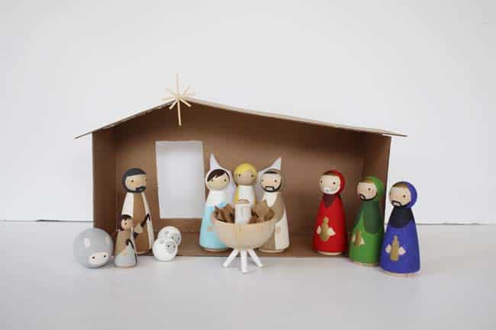
Konkurs plastyczny
„SZOPKA BOŻONARODZENIOWA”

Uczestnicy konkursu.
W konkursie mogą wziąć uczniowie klas 1-3 wraz z członkami swoich rodzin.

Celem konkursu jest:
- kultywowanie wśród uczniów tradycji wykonywania szopek;
- poznanie i zapamiętanie wydarzeń związanych z narodzeniem Jezusa;
- rozwijanie wrażliwości estetycznej dzieci i młodzieży, a także dorosłych oraz uzdolnień plastycznych.

Organizatorem konkursu jest
Zespół Szkół Salezjańskich w Łodzi
ul. Wodna 34 Łódź
główni koordynatorzy konkursu
Dominika Góreczna
Katarzyna Kubisztal

Zadaniem uczestników konkursu jest wykonanie szopki bożonarodzeniowej dowolną techniką. Koniecznie należy uwzględnić wyraźne elementy tradycji Bożego Narodzenia.

Regulamin konkursu:
1. Każda z prac powinna posiadać metryczkę, zawierającą:
- imię i nazwisko autora pracy oraz klasę;
- wypełnioną i dołączoną zgodę rodzica/opiekuna prawnego na wykorzystanie danych dziecka (w załączeniu na końcu regulaminu).
  - Szopka może być wykonana w dowolnym stylu. Technikę i zestaw materiałów wybiera samodzielnie każda rodzina;
  - Szopka bożonarodzeniowa nie powinna przekraczać wymiarów 1m na 1m;
  - Gotowe prace dzieci przynoszą do 15 grudnia 2021 r.
  - Finał konkursu odbędzie się 20 grudnia 2021 r.
  - Najlepsze prace konkursowe zostaną nagrodzone.

Ocena prac.
1. Kryteria oceny prac:
- zgodność z tematyką konkursu,
- oryginalność pomysłu,
- ciekawa technika,
- estetyka wykonania pracy.

Skład Jury:
Dominka Góreczna, Katarzyna Kubisztal, Magdalena Ragan, Sylwia Gajewska

Prace konkursowe prosimy przekazywać
do pani Katarzyny Kubisztal oraz pani Dominiki Górecznej
Termin składania prac 15 grudnia 2021 r.

Załącznik nr 1
do Regulaminu Konkursu plastycznego „ BOŻONARODZENIOWA SZOPKA”

Z G O D A
ja niżej podpisany (dane członka rodziny, z którym dziecko wykonało prace na konkurs) ……………………………………………………………………………………………………………wyrażam zgodę na przetwarzanie moich danych osobowych oraz danych osobowych mojego dziecka ……………………………………………………………………………………………………………
dla celów konkursu plastycznego „BOŻONARODZENIOWA SZOPKA” organizowanego przez Salezjańską Szkołę Podstawową w Łodzi oraz opublikowanie zdjęć pracy plastycznej na stronie internetowej szkoły i portalu społecznościowym Facebook.

…………………………………..
Podpis rodzica/opiekuna prawnego

